Diseño de Software
Laboratorio N° 05: Despliegue
Carlos Bravo Valdivia
31 de octubre de 2026

1. Enlaces
Entregable | URL
Repositorio con el README | https://github.com/Raith726/DS-lab5
Aplicación Champions League | https://champions.silosense.dev
Aplicación de marketing | https://marketing.silosense.dev
Imagen Docker de Champions | https://hub.docker.com/r/raith726/champions-app
Imagen Docker de marketing | https://hub.docker.com/r/raith726/marketing-app
API de partidos | https://raw.githubusercontent.com/openfootball/football.json/master/2024-25/uefa.cl.json
Video de demostración | https://drive.google.com/drive/folders/1sW-rVmsPXvxLWOZRbxNm0YuJ4FSnfiCR?usp=sharing

2. Pregunta 1: aplicación de la Champions League
La aplicación se hizo en Java 17 con Spring Boot, Thymeleaf, JPA y PostgreSQL. Se dividió en tres capas: los controladores y las vistas forman la presentación, los servicios contienen la lógica de negocio, y los repositorios con las entidades se encargan del acceso a datos.
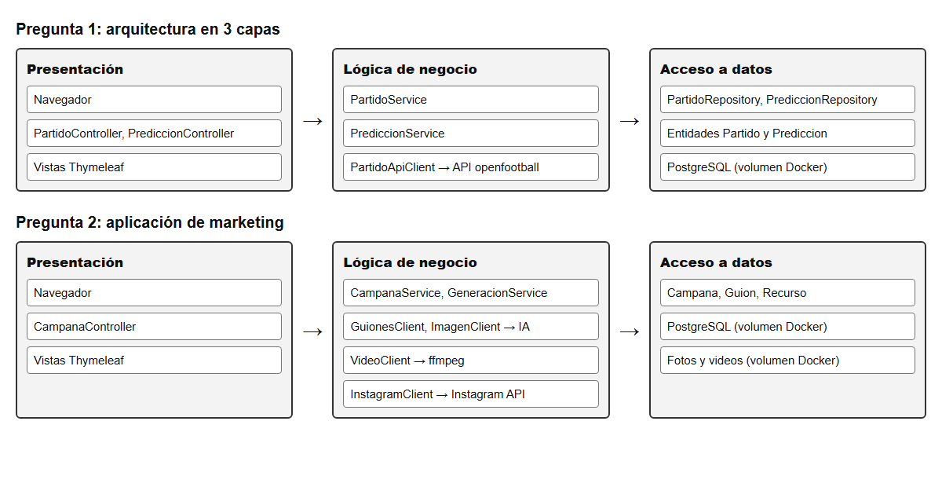
Figura 1. Arquitectura de las dos aplicaciones.

Flujo de datos
- Al iniciar, la aplicación llama a la API de openfootball y recibe los partidos de la temporada 2024/25 en JSON.
- El servicio guarda en la tabla partidos los que todavía no existen. Si la aplicación se reinicia, no se duplican.
- La página de partidos lee los 189 registros desde la base de datos.
- El usuario elige un partido, indica ganador o empate y el marcador estimado. El servicio revisa que el marcador coincida con lo elegido.
- La predicción se guarda en la tabla predicciones con la llave foránea partido_id.
- La página de predicciones muestra todas las registradas junto con el marcador real.

Evidencias
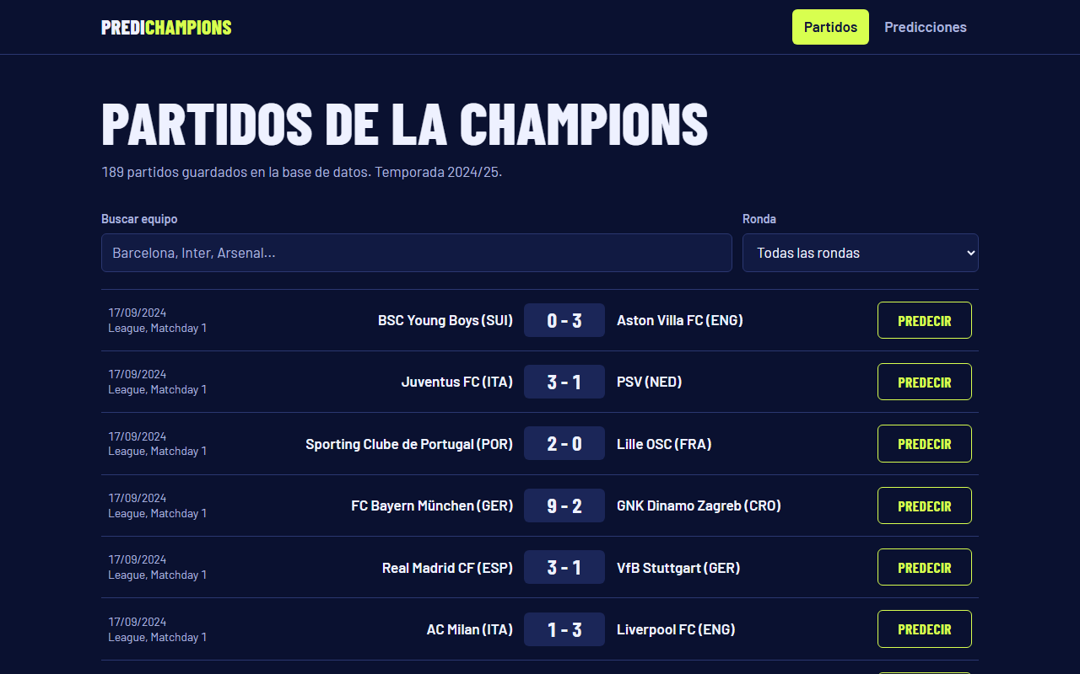
Figura 2. Listado de partidos almacenados.
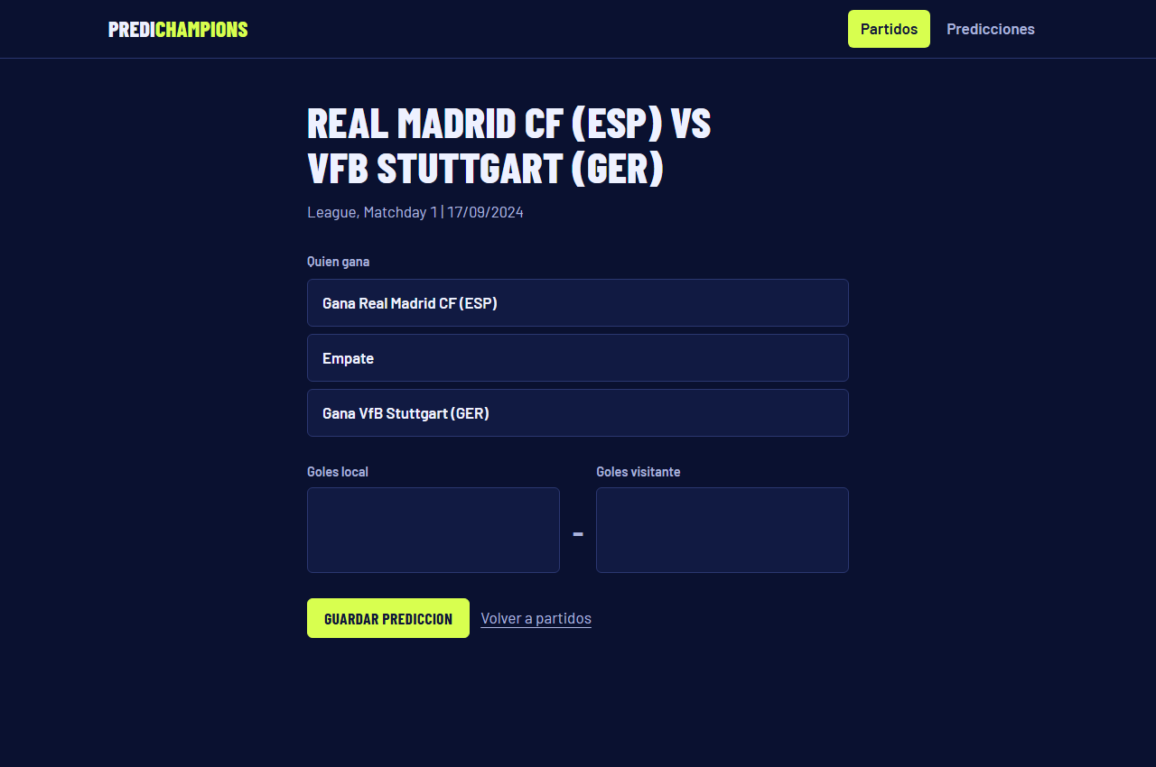
Figura 3. Registro de una predicción.
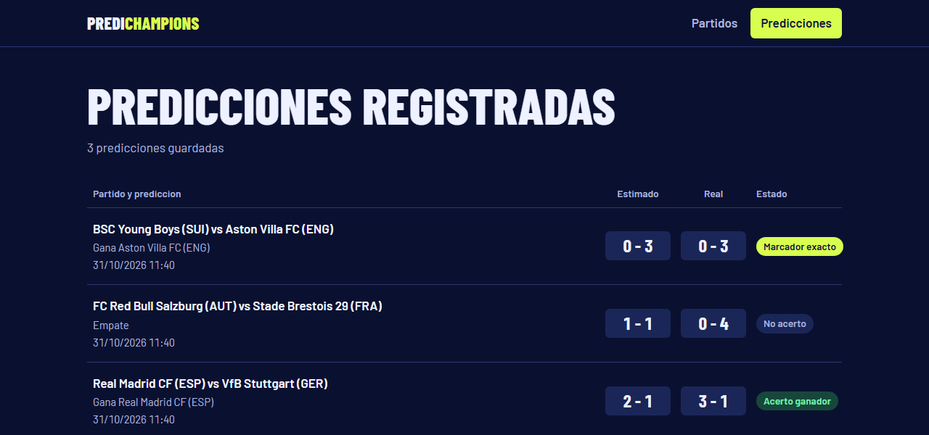
Figura 4. Consulta de predicciones.

3. Despliegue
Cada aplicación tiene su Dockerfile y su docker-compose.yml con la aplicación y la base de datos. Las claves y la configuración se pasan con variables de entorno desde un archivo .env, que no se sube al repositorio. La persistencia se hace con volúmenes de Docker.
Las imágenes se publicaron en Docker Hub y se desplegaron en una instancia EC2 t3.small de AWS con Ubuntu, en la región de Ohio. Los dominios llegan a la instancia por un túnel de Cloudflare.

Procedimiento
- Construir y publicar las imágenes con docker compose build y docker compose push.
- Crear la instancia EC2 e instalar Docker.
- Copiar a la instancia cada docker-compose.yml con su .env.
- Ejecutar docker compose pull y docker compose up -d en cada carpeta.
- Levantar el túnel con deploy/docker-compose.tunel.yml y entrar por el dominio.
Contenedores, volúmenes y registros en el servidor:
NAMES IMAGE STATUS
marketing-app-1 raith726/marketing-app:1.0 Up 3 minutes
marketing-db-1 postgres:16 Up 3 minutes (healthy)
deploy-tunel-1 cloudflare/cloudflared:latest Up 4 minutes
champions-app-1 raith726/champions-app:1.0 Up 4 minutes
champions-db-1 postgres:16 Up 4 minutes (healthy)
champions_champions_data
marketing_marketing_data
marketing_marketing_media
189
3

4. Pregunta 2: aplicación de marketing
La aplicación recibe la foto de un producto y una descripción del negocio, y propone tres guiones escritos por IA. Al elegir uno, genera tres imágenes con IA y arma un video vertical de 16 segundos con ffmpeg, usando la foto original, las imágenes y frases del guion. Finalmente publica las imágenes como carrusel y el video como reel en Instagram.
Se eligió Instagram porque TikTok pide auditar la aplicación antes de permitir publicaciones públicas. Para los guiones y las imágenes se usó el servicio gratuito de Pollinations.

Evidencias
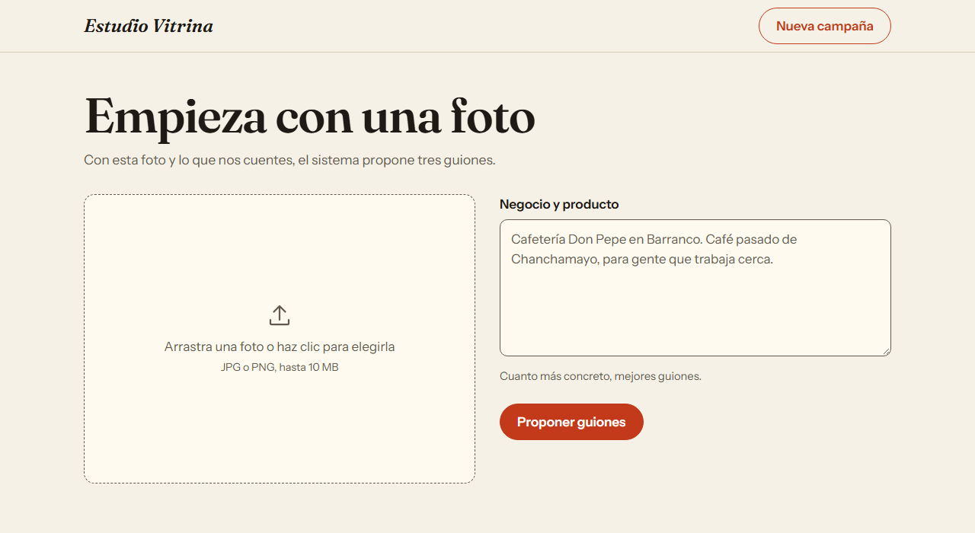
Figura 5. Carga de la foto.
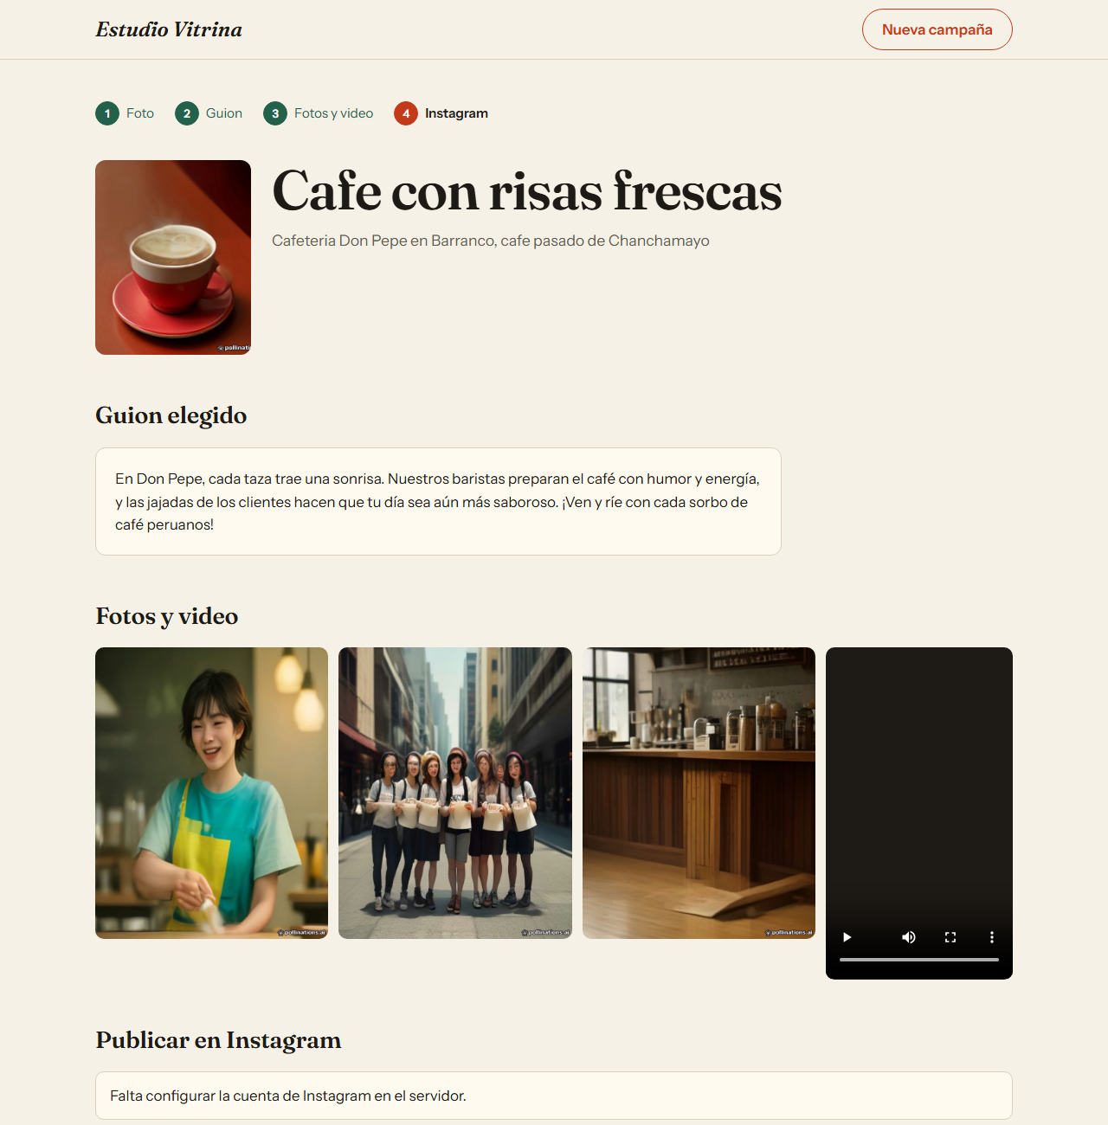
Figura 6. Tres fotos y video generados.

